
801 enseignement privé/ CFDT

Dans l’enseignement privé, la CFDT

exclue d’une instance de dialogue social

Le collège employeur de l’enseignement privé reproche au premier syndicat de l’enseignement privé sous contrat d’avoir salué une sanction disciplinaire prise contre un directeur d’établissement catholique, à Pau, pour des manquements au principe de laïcité. Par Violaine Morin. 24-09-2024 à 19h48, modifié à 20h49

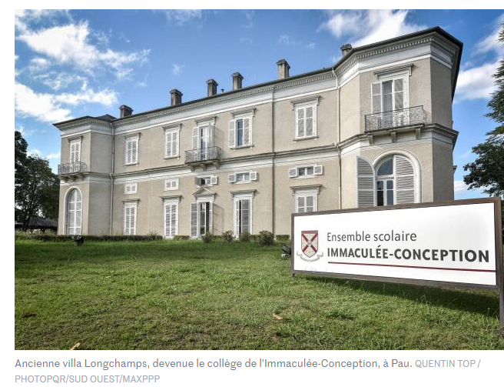

« La FEP-CFDT, cinquième colonne dans l’enseignement libre ? » C’est par cette question que s’ouvre le communiqué du collège employeur de l’enseignement privé, une instance de dialogue social qui regroupe les organismes gestionnaires de l’enseignement privé catholique et quatre syndicats de directeurs d’établissements. Diffusé le 23 septembre, le texte annonce avoir décidé « à l’unanimité de ses membres » la suspension de toutes les instances de dialogue « non obligatoires » avec la FEP-CFDT, accusée de « rechercher à saper avec obstination les fondements mêmes de l’institution qui emploie les salariés qu’elle est censée défendre ».

Tout est parti d’un communiqué de presse. Le 13 septembre, la FEP-CFDT, syndicat majoritaire des enseignants du privé sous contrat, annonce qu’il se « félicite » de la décision du rectorat de Bordeaux de suspendre pour trois ans Christian Espeso, le directeur de l’Immaculée-Conception, une cité scolaire réputée de Pau, pour des manquements au principe de laïcité rapportés après une visite d’inspection au printemps.

Une enquête de Libération parue en février avait révélé des libertés prises dans les pratiques religieuses, comme « des cours de catéchisme obligatoires et évalués, des censures d’ouvrages, des intervenants réactionnaires ou des entraves à la liberté de conscience ». La rectrice de Bordeaux, Anne Bisagni-Faure, a assuré dans les colonnes de Sud-Ouest que les premiers signalements concernant cet établissement remontaient à 2021.

La sévérité de la sanction – il est rare qu’un directeur soit suspendu aussi longtemps – est liée au fait que l’établissement avait déjà été incité, dès 2021, à rectifier les points qui posaient problème. Le 16 septembre dans les colonnes de La Vie, Christian Espeso assurait qu’un recours serait déposé rapidement au tribunal administratif, une information que son avocat a refusé de nous confirmer.

Alertes des enseignants depuis trois ans
La branche béarnaise de la FEP-CFDT a contribué à faire connaître la situation de l’Immaculée-Conception, en appuyant les alertes des enseignants depuis trois ans. Dans le communiqué de presse incriminé, le syndicat rappelait avoir « toujours dénoncé les dérives » de « quelques » établissements privés qui manquent au contrat d’association. Ce sont ces propos qui ont déclenché l’ire du collège directeur, qui insiste : « Une négociation ne peut se mener que dans la confiance, sans la présence d’une forme de “cinquième colonne” hostile par les actes à ceux qui l’ont choisie pour les défendre. »

Joint par Le Monde, le président du collège employeur, Pierre-Vincent Guéret, assure que sa déclaration est une réponse à des contestations répétées de la FEP-CFDT contre le « modèle » de l’école libre. « C’est normal d’avoir des désaccords », assure celui qui est également le directeur de la Fédération nationale des organismes de gestion de l’enseignement catholiques, la branche administrative de l’enseignement catholique. « Mais ce communiqué a franchi une ligne rouge en faisant d’une situation locale une polémique nationale. »

« C’est faux », réagit Laurent Lamberdière, secrétaire général de la FEP-CFDT, auprès du Monde. « Nous avons toujours réaffirmé que sur les 7 000 directeurs de l’enseignement privé, seuls quelques-uns sortent des clous. » Le syndicaliste dénonce une « intimidation », d’autant que le collège directeur réclame une clarification « écrite » des positions de la FEP-CFDT avant de reprendre le dialogue. « Ce sont eux qui annoncent la rupture. Nous, nous demandons à travailler avec l’enseignement privé, dont nous défendons les salariés », assure Laurent Lamberdière.

Le jour de la sanction, les conseils de M. Espeso avaient assuré qu’il avait été « sacrifié sur l’autel expiatoire des attaques récurrentes contre l’enseignement privé », selon des propos rapportés par l’AFP. Le secrétaire général de l’enseignement catholique, Philippe Delorme, qui donnait le 19 septembre sa conférence de presse de rentrée, a également regretté la suspension du directeur : « Certains voudraient que l’enseignement catholique fonctionne exactement comme le public », a-t-il fustigé.

À la suite des déclarations du collège directeur, M. Delorme, qui n’était pas joignable dans l’immédiat, a souligné par écrit « prendre acte de la décision du collège employeur. Son rôle est de veiller à ce que le dialogue entre les différentes instances se renoue dans la transparence et la loyauté, pour le bien des communautés éducatives et au service du projet de l’enseignement catholique ».

